Prama Sanur Beach Hotel 4*
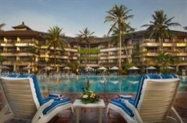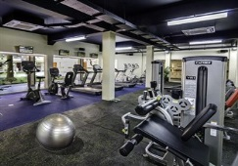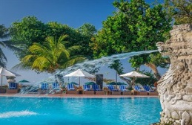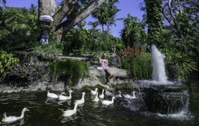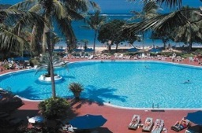
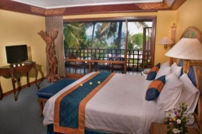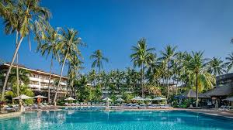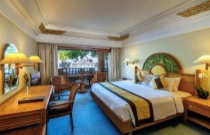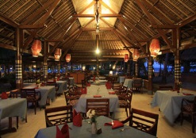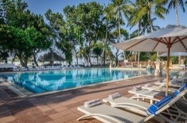

8nap 7 éjszaka
Utószezon | Főszezon
2014.jan. 6-től - 2014.jun.30-ig  2014.okt.1-től - 2014.dec.23-ig | 2014 júl.1-től - 2014 aug. 31-ig  2014 dec. 24-tó - 2015 jan. 5-ig
US$ 525/fő | US$ 635/fő

10 nap 9 éjszaka
Utószezon | Főszezon
2014.jan. 6-től - 2014.jun.30-ig  2014.okt.1-től - 2014.dec.23-ig | 2014 júl.1-től - 2014 aug. 31-ig  2014 dec. 24-tó - 2015 jan. 5-ig
US$ 655/fő | US$ 799/fő

Csomag Tartalma:
- szállás a Sanur Beach Hotelban- superior szoba
- reggeli
- szolgáltatási díjak
- szálláshely adó
Az ár nem tartalmazza:
Ebéd : (nem kötelező)
Vacsora : (nem kötelező)
transzferek
Hotel leírás:
A Sanur településének homokos strandján elhelyezkedő hatalmas szálloda 2 szabadtéri medencével, teniszpályákkal, valamint 24 órás szobaszervizzel várja a vendégeket. A 6 hektáros trópusi park által körülvett szállodában egy kényeztető wellness részleg és egy fitneszközpont is szolgálja a vendégek kikapcsolódását. A szálloda nyilvános területein ingyenes Wi-Fi biztosított.
A Sanur Beach Hotel kényelmesen berendezett, tágas és erkélyes szobáiban parkettás padló, légkondicionáló berendezés, műholdas TV, mini bár és saját fürdőszoba is található.
A Sanur Beach Hotel épületétől Denpasar városa 15 perces, a Ngurah Rai repülőtér pedig 25 perces autóútra fekszik. Ingyenes parkolási lehetőség is rendelkezésre áll.
A strandon különféle vízi sportokat is kipróbálhatnak a vendégek. A szálloda strandröplabda-pályával és gyerekklubbal is rendelkezik.
A Tirta medenceparti étteremben népszerű nemzetközi fogásokat és grillezett tengeri ételeket szolgálnak fel. A vendégek ezen kívül a Basilico Italian Pavilon & Bar, a Peppers Latino Grill & Bar és a Bamboo Beach Bar éttermekben is étkezhetnek.

Kérhető programok:
- 3 egész napos kirándulás, amelyek a sziget 70% lefedik (magyar idegenvezetés)
- elefánt szafari
- vadvízi rafting
- lovaglás az óceán part mentén
- qvadozás
- egy napos hajó kirándulás (Lembongan sziget)
- innováció delfinekkel
- Esküvő szervezés
Kapcsolat felvétel:
ACV Bali Tours

